Kefir de leite mantém a contagem microbiológica com atividade probiótica ao longo do cultivo com predominância dos gêneros Lactococcus e Aspergillus

MATERIAL SUPLEMENTAR

Figura S1. Árvore filogenética baseada em sequências do gene 16S rRNA do kefir de leite.
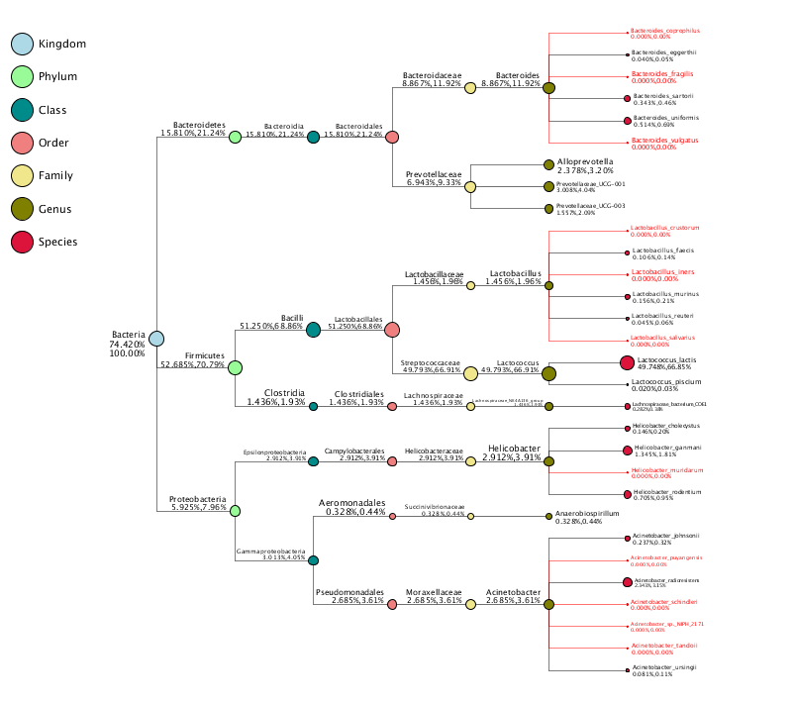

Figura S2. Árvore filogenética baseada em sequências da região ITS do kefir de leite.
